Защитим будущее,
извлекая уроки из прошлого

У Р О К И, И З В Л Е Ч Ё Н Н Ы Е И З А В А Р И И

Дата происшествия: | 26.05.2017 | 3.Технические мероприятия:  1. Получить разрешение на эксплуатацию гидротехнического сооружения - срок исполнения 13.12.2017.  2. Разработать и представить на утверждение в орган надзора декларацию безопасности гидротехнического сооружения - срок исполнения 13.12.2017.  3. Пройти аттестацию руководителям и специалистам, обеспечивающим эксплуатацию гидротехнического сооружения - срок исполнения 30.06.2017.  4. Согласовать с Северо-Кавказским управлением Ростехнадзора правила эксплуатации гидротехнического сооружения - срок исполнения 13.07.2017.  5. Разработать проектную документацию, определяющую объем наблюдений и состав контрольно-измерительной аппаратуры (КИА), устанавливаемой на гидротехническом сооружении - срок исполнения 13.12.2017.  6. Организовать постоянный и периодический контроль (осмотры, технические освидетельствования, обследования) технического состояния комплекса гидротехнических сооружений - срок исполнения постоянно.  7. Осуществлять оценку безопасности комплекса гидротехнических сооружений и анализ причин ее снижения, на основании данных полученных в результате контроля (мониторинга) за показателями состояния комплекса гидротехнических сооружений природных и техногенных воздействий - срок исполнения постоянно.  8. Проанализировать причины снижения безопасности гидротехнического сооружения и разработать мероприятия по обеспечению технически исправного состояния гидротехнического сооружения (реконструкция или капитальный ремонт) и его безопасности и приступить к их реализации - срок исполнения 14.08.2017.  9. Представить в орган надзора, согласованный в установленном порядке расчет вероятного вреда, который может быть причинен жизни, здоровью физических лиц, имуществу физических и юридических лиц в результате аварии гидротехнического сооружения с целью определения величины финансового обеспечения гражданской ответственности за вред, который может быть причинен жизни, здоровью физических лиц, имуществу физических и юридических лиц в результате аварии гидротехнического сооружения - срок исполнения 13.12.2017.  10. Обеспечить внесение сведений о гидротехническом сооружении в Российский регистр гидротехнических сооружений - срок исполнения 13.12.2017.  11. Разработать проектные решения по предотвращению и локализации возможных аварий на гидротехническом сооружении - срок исполнения 13.12.2017.  12. Осуществить расчет вреда (экономического и экологического ущерба), полученного в результате аварии гидротехнического сооружения – срок исполнения 14.08.2017.  13. Издать приказ, определяющий меры по устранению причин и последствий аварии, повреждения гидротехнического сооружении - срок исполнения, в течение 3 рабочих дней после завершения расследования.  14. Представлять информацию о выполнении мероприятий, предложенных комиссией по техническому расследованию, в организации, представители, которых принимали участие в техническом расследовании причин аварии гидротехническом сооружении - срок исполнения, в течение 10 рабочих дней после окончания сроков выполнения каждого пункта мероприятий.  4. Извлеченные уроки:  Усилить контроль за техническим состоянием, безопасностью гидротехнических сооружений, а также за соблюдением законодательства Российской Федерации в области безопасности гидротехнических сооружений.  5. Фото места аварии  Проран в дамбе правого берега а. Хакуринохабль  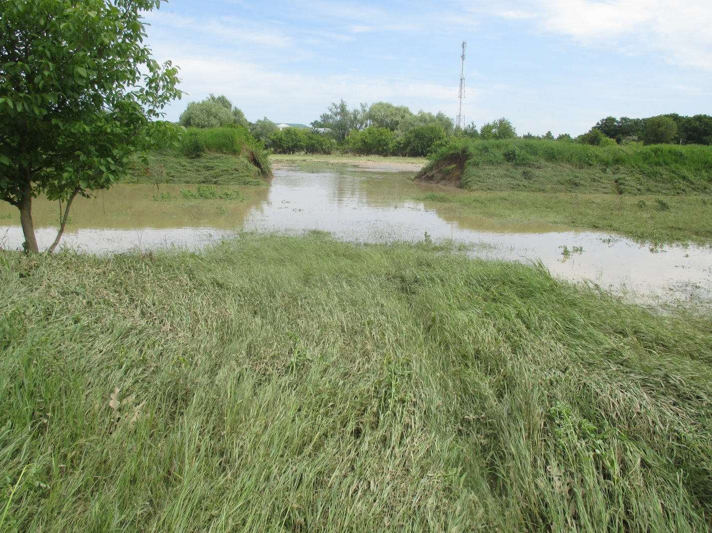  Проран в дамбе со стороны правого берега вид сверху  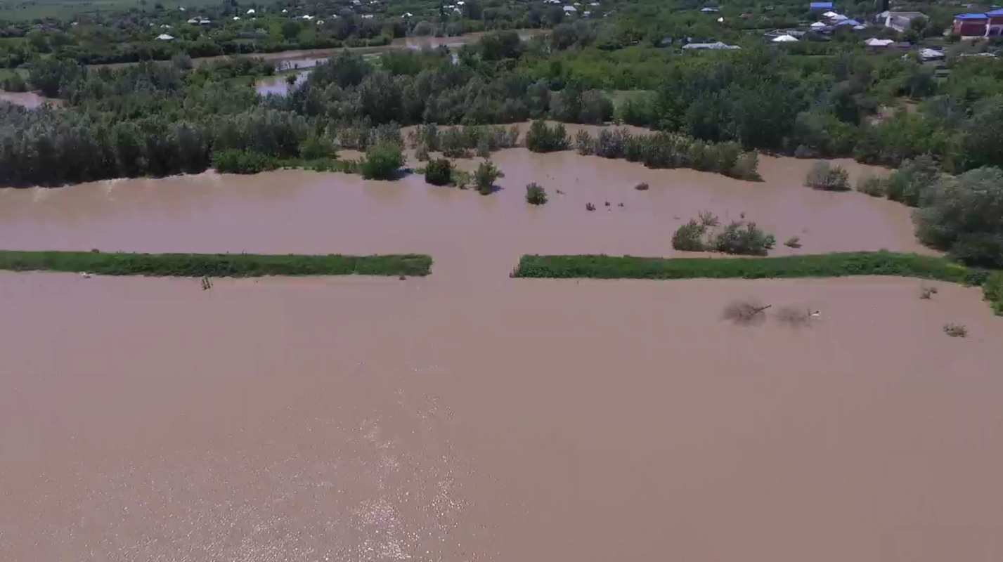
Наименование организации: | Государственное бюджетное учреждение Республики Адыгея «Центр по эксплуатации гидротехнических сооружений»
Ведомственная принадлежность | Управление по охране окружающей среды и природных ресурсов Республики Адыгея
Место аварии: | Защитная дамба на р. Фарс в аулах Пшичо, Кабехабль, Хатажукай Шовгеновского района Республики Адыгея (адрес: Республика Адыгея, аул Хакуринохабль, ул. Касима Даурова)
Вид аварии: | Прорыв защитной дамбы
Краткое описание аварии:
В результате проливных дождей, в мае 2017 на р. Фарс в Шовгеновском районе Республики Адыгея наблюдался мощный паводок. Уровень р. Фарс на гидропосту в станице Дондуковская поднимался до отметки 605 см. (О/Я - 550 см., превышение отметки О/Я - 55 см).
В 05-40 ч. 26.05.2017 произошел прорыв защитной дамбы правого берега в ауле Хакуринохабль, по ул. Касима Даурова, протяженностью 20 м.
В результате прорыва дамбы в Хакуринохабльском сельском поселении в зону подтопления попало более 130 домовладений, 8 многоквартирных жилых домов, ДОУ, школа - интернат, административные здания.
Предположительно пострадало: 1584 человек, 15 аварийных домовладений.
Сумма ущерба предположительно составляет - 153 407 000 рублей.
Последствия аварии:
- Технические причины аварии, повреждения ГТС:
отсутствие надлежащей расчистки русла р. Фарс и как следствие уменьшение её пропускной способности; в результате выпадения сильных осадков и переувлажнения почвы произошел подъем уровня р. Фарс до отметки 605 см. и как следствие превышение отметки опасного явления составляющую 550 см., на 55 см.
- Организационные причины аварии, повреждения ГТС:
не соблюдение требований по обеспечению безопасной эксплуатации защитной дамбы, установленных законодательством Российской Федерации в области безопасности гидротехнических сооружений, в том числе: Федерального закона от 21.07.1997 № 117 «О безопасности
гидротехнических сооружений»; СП 58.13330.2012; Положение об организации работы по подготовке и аттестации специалистов организаций, поднадзорных Федеральной службе по экологическому, технологическому и атомному надзору утвержденного приказом Ростехнадзора от 29.01.2007 № 37; Правил определения величины финансового обеспечения гражданской ответственности за вред, причиненный в результате аварии гидротехнического сооружения, утвержденных постановлением Правительства Российской Федерации от 18.12.2001 № 876.

